Конспект НОД по аппликации «Государственный Флаг Крыма» в подготовительной группе

**Данди Ленура Муратовна**

Цель: закрепить знания детей о символе **Крыма– государственном флаге**.

Задачи: познакомить детей с представлением о **флаге**, как о государственном символе, со значением **флага в современной жизни**, со значением трех цветов, изображенных на **крымском флаге**. Воспитывать чувство гордости и патриотизма за свой народ, свою Родину.

Формировать навык наклеивания изображения **флага из полосок бумаги**, создавая иллюзию объема.

Предварительная работа: Беседа о символах **Крыма.** Рассматривание иллюстраций с изображением **флагов разных государств**. Материалы и оборудование : изображение Государственного **флага Крыма** *(репродукция, фотография)*; прямоугольник белого цвета, цветная бумага – трех цветов, клей, ножницы, салфетки. Методические приемы: рассказ воспитателя, беседа-диалог, обсуждение этапов работы, динамическая пауза, самостоятельная работа.

Ход занятия:

1. Организационный момент.

Собрались все дети в круг,

Ты мой друг и ты мой друг.

Дружно за руки возьмёмся

И друг другу улыбнёмся!

Воспитатель:

-Как называется наша Родина? У каждой страны есть свой **флаг**. У нашей Родины - **Крыма** тоже есть государственный **флаг**. Под государственным **флагом** воины сражаются за свою страну, **флаг** поднимают в честь победителей на спортивных соревнований, во время праздников вывешивают на улицах городов и сел.

2. Познавательная деятельность.

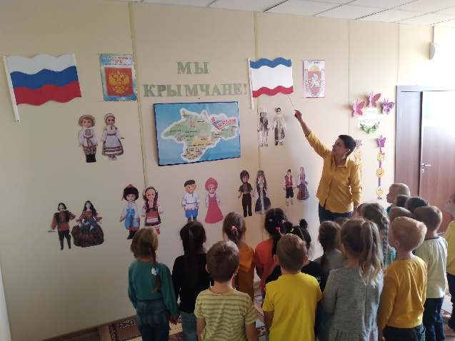

Сегодня мы познакомимся с вами с Государственным **Флагом Крыма***.*Посмотрите как выглядит **крымский флаг**? ( ответы детей: **флаг** состоит из полос синего,белого, красного цветов). Государственный **флаг Крыма** состоит из трех горизонтальных полос: верхней - синего, средней широкой – белого и нижней - красного цвета. Что же они обозначают? (Белый цвет – это цвет мира. Он говорит о том, что наша страна миролюбивая. Синий цвет – это верность, вера. Народ любит свою страну, защищает ее, верен ей. И третья полоса ярко красная. Красный цвет –цвет силы. **Флаг наш красивый**, яркий. В праздники и другие торжественные дни улицы городов, сел украшают **флагами.** Ребята! **Флаг** – это Государственный символ **Крыма**. Его нужно беречь, уважать.

— Сегодня мы будем создавать **флаг Крыма**. Но для начала мы поиграем в игру *«Разноцветные флажки»*.

Физкультминутка *«Разноцветные флажки»*

Цель: восстановление работоспособности, повышение внимания.

Воспитатель по очереди поднимает флажки разных цветов, а дети выполняют задания, соответствующие цвету одной из полос **флага Крыма**. Красный – хлопок в ладоши над головой, белый – хлопок в ладоши перед собой ,синий – хлопок в ладоши за спиной,.

— Молодцы ребята. Чувствуете, как согрелись ручки, теперь можно ими и поработать. Показ образца.

— Посмотрите, что у меня есть *(воспитатель показывает образец****флага****)*.

Демонстрация приемов работы *(нарезанные полоски необходимо разрезать пополам)*. Из полосок сделать *«капельки»*, склеивая концы полосок. Наклеиваем получившиеся *«капельки»* на прямоугольник, разделенный на три части. Верхняя полоса – синяя, средняя широкая полоса – белая, нижняя полоса – красная). Повторение правил работы с ножницами.

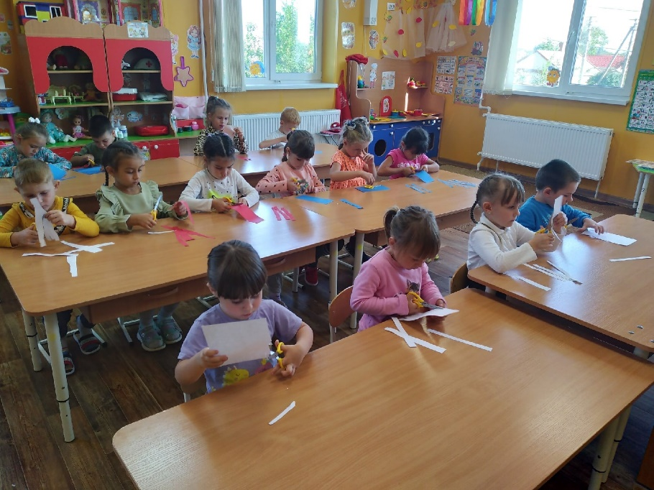

Воспитатель: Полосу какого цвета мы будем делать первой? А следующая полоса будет какого цвета? А самая нижняя полоса какая? Изготовление детьми **Флага Крыма**.

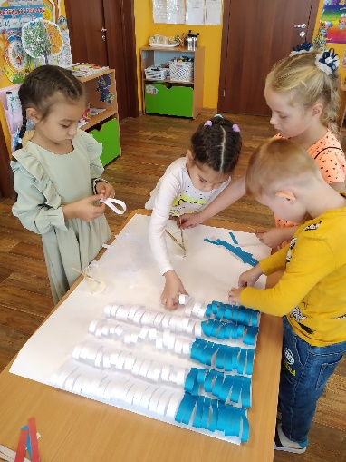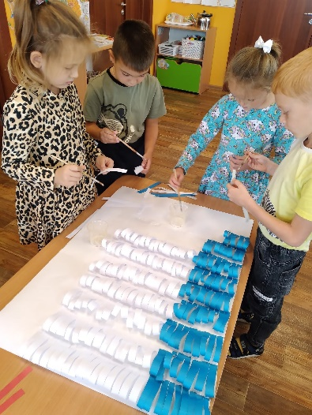

3. Заключительная часть.

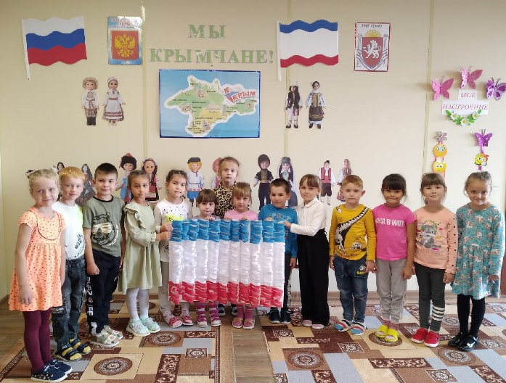

— Какой яркий, красивый **флаг у вас получился**. Подведение итогов: какие цвета нашего **флага**? Что они обозначают? Что понравилось? Какие были трудности?